【菸樓迷路.百鬼夜行祭徵圖比賽】
徵件類別:「鬼魅詩文」海報設計、「鬼畫符」桌巾圖紋設計
去年百鬼夜行祭剛過完「頭七」年，今年邁向第八屆，我們即將迎來全新的百鬼夜行祭-百鬼宴，以文化辦桌概念，將桌巾當成行動藝術展覽，呈現出在地的美感與味道。自2012年鳳林鎮第一次辦理菸樓迷路.百鬼夜行祭活動，以創意趣味成功行銷鳳林，更獲得來自四面八方的朋友支持，這些發揮創意、想像力的圖樣成為百鬼夜行的最具藝術性與創意發想的海報、舞台裝置、文創品。今年挑戰鬼粉們的立體空間感與文字能力了，推出「鬼魅詩文」與「鬼畫符桌巾」徵圖競賽

- 活動內容
百鬼夜行「鬼魅詩文」與「鬼畫符桌巾」公開徵件，讓參賽者發揮創意盡情塗鴉，獲獎作品有機會成為百鬼夜行主場活動的舞台看板，並製作成潮T、明信片、百鬼桌巾..等周邊文宣與商品。今年第八屆感謝行政院農業委員會水土保持局農再計劃補助、宜蘭縣及花蓮縣數位機會中心、國立東華大學藝術創意產業學系加入，鼓勵有心參加同學、居民及社會人士熱情參加，讓大家有機會深入認識鳳林的文化與故事，再融入創作的作品中。
- 年度徵圖主題：大士爺
畫出你心中的鬼圖案，可以畫出現代、可愛、善良、神秘的鬼圖案，若能與台灣或鳳林的詩歌、民間傳說、鬼故事、菸樓、移民村、歷史文化等相關文化意象結合者，擇優加分。
- 徵圖期限：徵件至2019年6月29日(以郵戳為憑)
- 網路票選：臉書粉絲團按讚2019年7月1日至7月11日止
- 頒獎活動：2019年7月20日公佈得獎名單。2019年8月3日百鬼夜行祭當天晚會盛大頒獎，請得獎者配合出席領獎。
- 競賽分組與規格：
  - 「鬼魅詩文」海報設計競賽：一般民眾(不分組別、年齡及對象)皆可報名參加，電繪與手繪作品請以A1尺寸設計(84.1cm×59.4cm)，均須繳交電子檔與紙本。
  - 「鬼魅詩文」中引用一句台灣文學作家之詩句，並發展成自己的創作文字或迷你短詩。

  - 「鬼畫符桌巾」圖紋競賽：學生組 (國小/國中/ 高中)、社會組 (大專以上)。不限創作方式，手繪或電繪皆可，正方形設計(38*38CM)，均須同時繳交電子檔與紙本。
- 簡章與報名表電子檔下載:
請至下列網站 https://reurl.cc/eQXgL
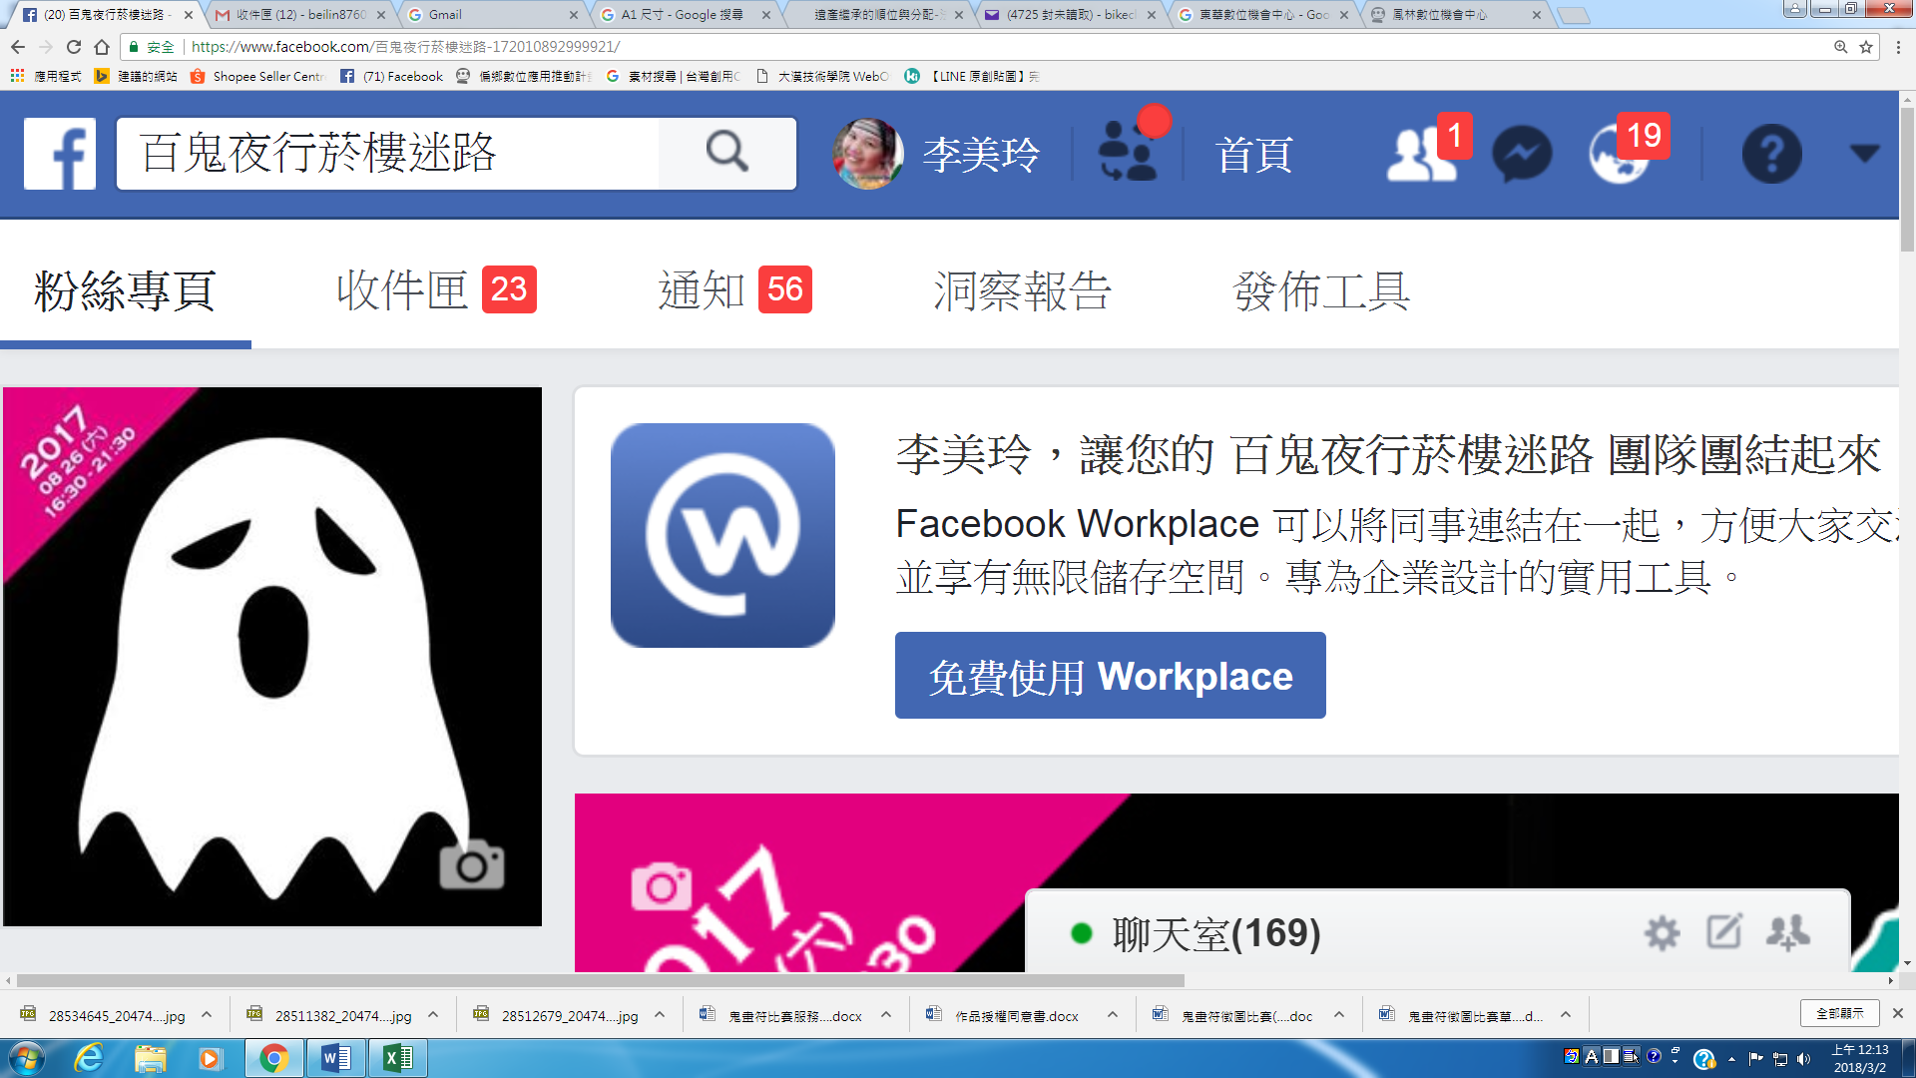
FB(粉絲團):百鬼夜行菸樓迷路
- 作品繳交方式：
- 現場或郵寄繳交：親送者請於上班時間:9:00-12:00、13:30-17:00繳交。
收件點１．北林三村社區發展協會(花蓮縣鳳林鎮北林里復興路157號)
連絡電話:03-8760530
收件點２．東華大學數位文化中心(花蓮縣壽豐鄉志學村大學路二段一號
人社一館B213)
連絡電話:03-8635255
  - 電子檔繳交：
◎紙本作品規格請自行掃描或翻拍並將電子檔以JPG或PDF格式回傳信箱，檔案大小須大於2MB以上。
◎電腦繪圖作品需列印成品，並提供原始向量檔(AI或Cdr檔案)與圖檔(JPG或PDF格式)兩種檔案。
繳件電子信箱: beilin8760530@gmail.com
繳件後三日內，會回覆您確認收件訊息，如無收到回信，煩請撥03-8760530詢問。
信件標題與電子檔名稱請均以「報名組別+姓名+作品名稱」，例如:「鬼魅詩文-王小明-鬼哭神號」或「鬼畫符桌巾圖紋社會組-李小花-菸樓傳說」。
- 評審方式與獎項：
- 評分標準：與鳳林、菸樓、在地故事、多元文化相關性40％ 構圖30％ 創意20％ 色彩10％
- 獎項內容：
【鬼魅詩文海報競賽】
首獎一名，頒發獎金5,000元與獎狀乙張。 | 最佳人氣獎一名，頒發禮券1500元 。  臉書粉絲團，網友按讚數最高者，若已獲得其他獎項，則依序遞補。 | 評審特別獎兩名，頒發禮券1500元。  讓人驚喜不已的作品，真心不想錯過你。
【鬼畫符桌巾圖紋競賽】
（一）社會組  第一名 獎金5000元+獎狀  第二名 獎金3000元+獎狀  佳作 禮卷1000元 | （二）學生組  第一名 獎金2000元+獎狀  第二名 獎金1000元+獎狀  佳作 禮卷100元-（高中/國中/小學） | 特別獎 禮券500元 (臉書粉絲團，各組經網友按讚數最高者，若已獲得其他獎項，則依序遞補) | 評審特別獎：每年都有讓人驚喜不已的作品，真心不想錯過你。
- 注意事項：
- 每人限繳交一件作品，代筆與臨摹作品恕不受理，違者以棄權論。交件請注意截止時間，逾期恕不受理，紙本作品以郵戳為憑並請避免折疊損壞。電子檔作品以MAIL時間戳記為憑。
- 紙本畫作背後需貼妥報名表(統一貼於背面右下角)，並仔細填寫資料，如資料填寫不清或報名表遺失，則自動喪失參賽資格。
- 紙本畫作須掃描JPG或PDF格式，電腦繪圖作品需列印成品，並提供原始向量檔(AI或Cdr檔案)與圖檔(JPG或PDF格式)兩種檔案。如有檔案過大問題，建議採用雲端連結或共用檔案方式MAIL至本活動信箱。
- 畫作符合規格與否，以本活動鬼畫符活動小組判斷為準，現場收件並不代表規格無誤。無論得獎與否，參賽畫作恕不退件。
- 創作版權- 參酌 Creative Commons 所提供的公眾授權條款，台灣稱為「創用CC授權條款」，請以「姓名標示─非商業性」授權主辦單位將畫作製作成實體畫冊、文宣、公開展覽、重製、輸出印刷、臉書行銷或其他…方式使用之。
- 辦法若有未盡事宜，主辦單位得隨時修訂之。
- 活動聯絡人:
李美玲0928-077525、03-8760530；e-mail：beilin8760530@gmail.com
- 百鬼夜行其他系列活動查詢：
- 鳳林數位機會中心https://itaiwan.moe.gov.tw/doc/index.php?doc=406
- FB(粉絲團):百鬼夜行菸樓迷路

2019年 第八屆菸樓迷路.百鬼夜行徵圖比賽
報名表格

姓 名 |  | 性 別
學校名稱(無則免填)
年級/系(科)所別 | 年級 系(科) (無則免填)
身分證字號
出生年月日 | 年 月 日
報名組別 | - 鬼魅詩文海報競賽(不分組別)  - 鬼畫符桌巾圖紋競賽  □學生組 (國小/國中/ 高中) □社會組 (大專以上)。
聯絡地址 | □□□
電 話 |  | 行動電話
E-mail
- 請參賽者填寫正確與詳細的個人資料，以確切能與您聯絡及入圍通知。

參賽作品資料表

作品名稱
創意概念
- 每人限提供一項作品參賽，若兩項以上(含兩項)之作品數者，主辦單位將不予受理，敬請包涵。
- 貼心小提醒，除了紙本作品寄送外，記得還要將電子擋MAIL至指定信箱。

花蓮縣鳳林鎮北林三村社區發展協會
『菸樓迷路.百鬼夜行祭徵圖比賽』
作品授權同意書

本人 __________________ 報名參加花蓮縣鳳林鎮北林三村社區發展協會主辦之「菸樓迷路.百鬼夜行祭-鬼畫符徵圖比賽」，同意並接受本活動報名簡章的各項內容規定，了解本人的各項權利義務，並授與主辦單位以下的相關權利：

一、 所有參賽作品之作品的著作權授權主辦單位，可無償重製、複製、分發、廣告、出版、刊登、報導、展示、廣播及網際網路傳播參賽作品於相關媒體活動的公開播送權利。並於任何形式之媒體或以其他非商業活動下合法使用以進行宣傳、推廣，且擁有無償之永久使用權。
二、 作品之著作權利：參賽作品如有涉及侵犯著作權，如仿冒、偽造、抄襲、拷貝或經檢舉侵犯著作財產權等情形，經查屬實者，一律取消資格，如已領獎者，主辦單位得追回，參賽作品如涉及法律糾紛或訴訟，均由參賽者自行負責，主辦單位不負連帶責任，若主辦單位因此一不法行為而導致金錢或名譽之任何損失，可以法律途徑向參賽者要求賠償。

作者：________________________
地址：____________________________________________________
身份證字號：_____________________________
著作代表人：_____________________________ （簽章）
中華民國 年 月 日
桌巾參賽者參考圖形
以下圖片來源- https://tw.mall.yahoo.com/item/%E5%AE%A2%E8%A3%BD%E5%8C%96-%E5%85%A8%E5%BD%A9%E7%86%B1%E6%98%87%E8%8F%AF%E5%8D%8A%E7%BD%A9%E5%BC%8F%E6%A1%8C%E5%B7%BE-%E4%BB%A580cm%E7%9A%84%E5%9C%93%E6%A1%8C%E5%81%9A%E7%82%BA%E7%AF%84-p102085259685
感謝超聯捷文具禮贈品批發量販https://tw.mall.yahoo.com/store/%E8%B6%85%E8%81%AF%E6%8D%B7%E6%96%87%E5%85%B7%E7%A6%AE%E8%B4%88%E5%93%81%E6%89%B9%E7%99%BC%E9%87%8F%E8%B2%A9:hfpwp

參賽小叮嚀，本次鬼畫符桌巾徵圖競賽，與其他平面設計競賽不同，需要考慮作品放置到桌子上的美感，並考量垂下來的皺褶與長度帶來的美感。檢附下圖給參賽者參考，預祝大家獲得大獎。
